实验报告
姓名:崔泽汉 学号:PB05210079 系别:0506 座号:13
实验题目: 迈克耳孙干涉仪
实验目的: 了解迈克耳孙干涉仪的原理、结构和调节方法，观非定域和定域干涉条纹，测量氦氖激光的波长。
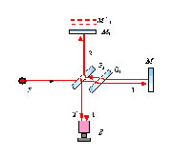
实验原理：
1.迈克耳孙干涉仪的结构和原理
G₂是一面镀上半透半反膜，M₁、M₂为平面反射镜，M₁是固定的，M₂和精密丝相连，使其可前后移动，最小读数为10⁻⁴mm，可估计到10⁻⁵mm, M₁和M₂后各有几个小螺丝可调节其方位。
光源S发出的光射向G₂板而分成1、2两束，这两束光又经M₁、M₂ 反射，分别通过G₂的两表面射向观察处，相遇而发生干涉，G₁作为补偿板的作用是使1、2两束光的光程差仅由M₁、M₂与G₂板的距离决定。 迈克耳孙干涉仪原理图
2.点光源产生的非定域干涉
一个点光源S发出的光束经反射后，相当于由两个虚象、发出的相干光束。若原来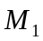、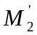的距离为h，若P点在某一干涉条纹上，则、到达该条纹任意点（包括P点）的光程差为
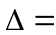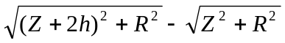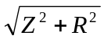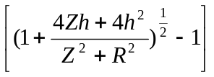
由于h〈〈Z，所以 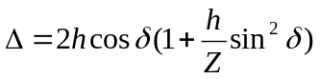
由此得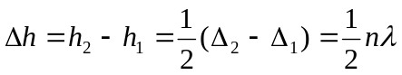，即、之间的距离每改变半个波长，其中心就“生出”或“消失”一个圆环，只要读出干涉仪中移动的距离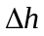和数出相应吞进（或吐出）的环数就可以求得波长。

实验内容:
- 测量He-Ne激光的波长
逆时针转动微动手轮，中心每“吞进”50个条纹，记下对应的h，如下表：
n（环数） | 0 | 50 | 100 | 150 | 200
h/mm | 34.66744 | 34.65153 | 34.63572 | 34.61981 | 34.60401
n（环数） | 250 | 300 | 350 | 400 | 450
h/mm | 34.58812 | 34.57219 | 34.55630 | 34.54005 | 34.52415
作出h-n曲线如下：
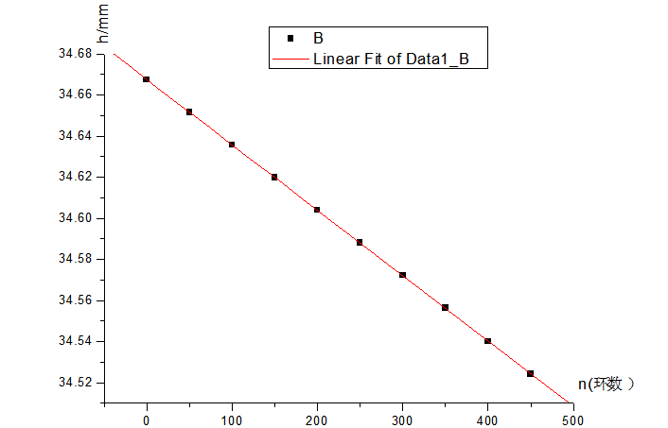
下面用最小二乘法处理数据：
设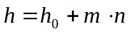，则
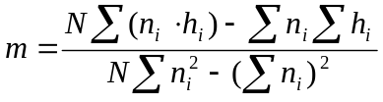
相关系数为 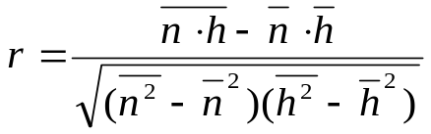
式中 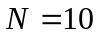，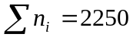， 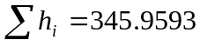，
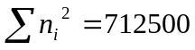， 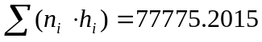，
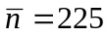，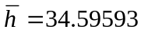，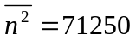，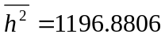，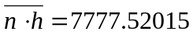，
带入上式得 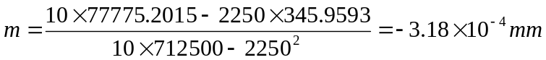；
相关性系数为 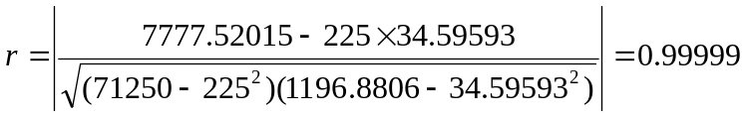
斜率m的标准差为
查表得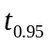=2.26，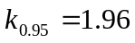，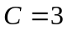，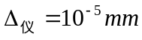
从而m的不确定度为
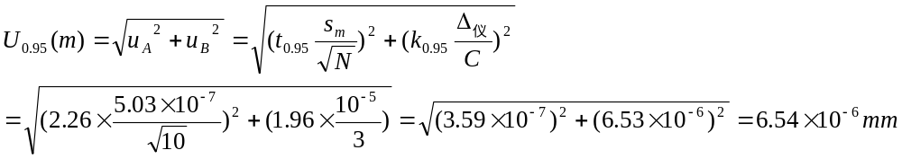 所以m可表示为 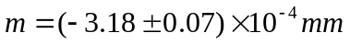
再由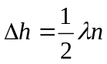得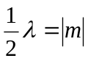
所以 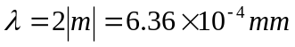
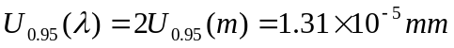
从而波长为 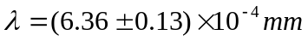 ， 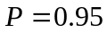

2．观察非定域干涉条纹
转动大鼓轮，使h分别为25mm,28mm,30mm,32mm,35mm,观察条纹的形状，然后顺时针转动小鼓轮，观察条纹变化情况，分析原因，填在下表中：
h/mm | 条纹形状 | 顺时针旋转小鼓轮时条纹的变化情况 | 现象分析
25 | 同心圆，半径很小 | 吞进 | 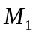在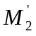的前方，顺时针旋转使得空气薄膜厚度减小，圆的中心就会吞进圆环
28 | 同心圆，半径较小 | 吞进 | 在的前方，顺时针旋转使得空气薄膜厚度减小，圆的中心就会吞进圆环
30 | 同心圆弧，半径很大，圆心不显现 | 向右上（圆心方向）移动，可理解为吞进 | 在的前方，顺时针旋转使得空气薄膜厚度减小，圆的中心就会吞进圆环
32 | 一组近似平行线（其实是半径很大的同心圆弧） | 向右上移动 | 在的后方，但基本重叠，顺时针旋转使得空气薄膜厚度变大，圆的中心就会吐出圆环，但由于半径很大，表现为近似的平行线平移
35 | 同心圆，半径较小 | 吐出 | 在的后方，顺时针旋转使得空气薄膜厚度变大，圆的中心就会吐出圆环

实验总结：
- 迈克耳孙干涉仪的的设计原理很巧妙：通过反射等效为和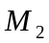的虚象引起的干涉，可方便地改变空气“薄膜”的厚度，甚至可以重叠和相交。
- 本实验所用仪器的精度很高，可以精确到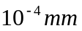，同时每次测量吞（或吐）50个条纹的h值，大大的降低了读数造成的误差，所以本实验精度很高；h和 n的相关系数为0.99999，正说明了这一点。
- 在合成不确定度的时候发现，仪器精度带来的误差（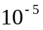量级）远大于测量值的误差（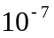量级），所以本实验的误差主要是由仪器精度造成的；从而还可以通过再提高仪器的精度，使实验的精度更高。
- 用最小二乘法处理数据是一种行之有效的方法，不仅可以求出离各测量点距离平方和最小的直线，还可以判断两个量之间的线性相关程度。

